Carte d'anniversaire fleurie
22/8/2013
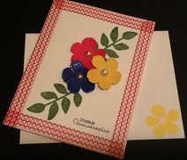
Bonsoir à toutes!
Voici une jolie carte fabriquée en peu de temps, grâce au ruban adhésif à motifs "Jardin Vichy", les étampes Secret Garden et les découpes "Herbier" coordonnées de la Big Shot. Vraiment, j'adore ce trio!!
Une carte simple, rapide à réaliser et pleine de couleurs vives!
Revenez nous voir chaque jour pour de belles nouvelles idées!

